2015-2016八年级物理下册同步课时练：8.2二力平衡（人教版附答案）

一、填空题
（中）1．如图为一只静止在树枝上的布谷鸟，说明它受到的力______平衡力（选填“是”或“不是”）；若布谷鸟的质量为0.1kg，则树枝对它的支持力是_______N。（g=10N/kg）
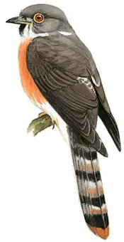
（中）2．如图所示，跳伞运动员在从飞机上跳下、降落伞没有打开之前，下落会越来越快，此时运动员受到的阻力 重力；当降落伞打开后，运动员匀速下落时，受到的阻力 重力。（选“大于”、“小于”或“等于”）
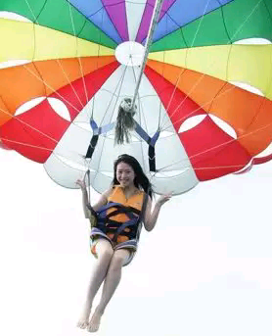
（中）3．张老师用1N的力沿水平方向推一辆在水平桌面上的小车，小车以较慢的速度沿力的方向做匀速直线运动；当他推着小车以较快的速度在水平桌面上沿力的方向做匀速直线运动时，所用的推力应该 1N（选填“大于”、“小于”或“等于”）。
（中）4．一氢气球匀速上升时，受到空气的竖直向上的浮力F，重力G和空气阻力f，这些力的关系是 。
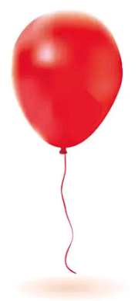
二、选择题
（中）5．下列关于运动和力的说法中，正确的是（ ）
A．物体静止不动一定不受力的作用
B．物体做匀速直线运动一定不受力的作用
- C．受平衡力作用的物体一定是静止的
D．平衡力不改变物体的运动状态
（中）6．下列说法正确的是（ ）
A．踢出去的足球能继续飞行是因为受到惯性力的作用
B．静止在水平桌面上的书受到的重力和书对桌面的压力是一对平衡力
C．绕地球飞行的飞船受到非平衡力的作用
D．列车匀速运动时，火车头拉车厢的力大于车厢所受的阻力
（中）7．小熊猫能够轻松地倒挂在竹子上，当它倒挂在竹子上静止时，下列说法正确的是（ ）
A．竹子对小熊猫的作用力和小熊猫所受的重力是一对平衡力
B．小熊猫对竹子的作用力和小熊猫所受的重力是一对平衡力
C．小熊猫对竹子的作用力和竹子对小熊猫的作用力是一对平衡力
D．小熊猫很轻，其重力不需要平衡就能静止在空中
（中）8．如图为小明的一辆玩具汽车停在水平路面上，以下属于一对平衡力的为（ ）
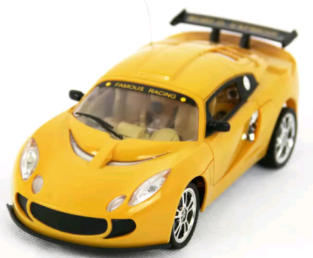
A．汽车的重力和路面对汽车的支持力
B．路面对汽车的支持力和汽车对路面的压力
C．汽车的重力和汽车对路面的压力
D．汽车的重力和路面对汽车的阻力
（难）9．频闪摄影是研究物体运动时常用一种实验方法，下图A、B、C、D中分别用照相机拍摄（每0.1S拍摄一次）的小球在不同的运动状态下的照片，其中受到平衡力的作用的是（ ）
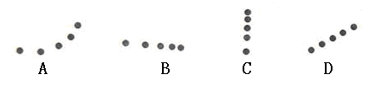
（难）10．质量为60kg的张华同学，游览上海东方明珠乘坐观光电梯，若电梯加速上升时对他的支持力是700N，则张华同学所受重力与支持力的合力大小和方向是（g取10N/kg）（ ）
A．1300N竖直向下 B．1300N竖直向上 C．100N竖直向下 D．100N竖直向上
（难）11．重为G的苹果从树上竖直下落，若苹果在空中所受阻力小于G，则苹果在竖直下落过程中受到的合力大小 （ ）
A．等于G B．等于0 C．大于G D．小于G
三、实验题
（中）12．在“探究二力平衡的条件”实验中，小明选择了如图的装置，把小卡片两端细线绕过滑轮，并挂上钩码。
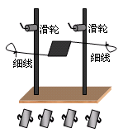
（1）实验中选择小卡片的目的是 （填“考虑”、“不考虑”）小卡片的重力；探究两个力大小关系时，应该观察细线两端所挂钩码的个数。
（2）为了探究两个平衡力是否在同一条直线上，进行如下操作： （填“挤压”、“翻转”或“旋转”）小卡片，松手后观察小卡片是否平衡。
（3）小明利用弹簧测力计代替图中的钩码进行了探究，发现两个力的大小还有较小的差距。你认为形成差距的原因是 （答出一条即可）。

【答案】
1．是 1N
2．小于 等于
3．等于
4．F=G+f
5．D
6．C
7．A
8．A
9．D
10．D【解析】张华同学的重力为：G=mg=60kg×10N/kg=600N，方向竖直向下；已知支持力为700N，方向竖直向上，则合力为F=700N-600N=100N，方向竖直向上。
11．D【解析】苹果在下落的过程中受到重力和空气阻力的作用，重力是竖直向下的，空气阻力是竖直向上的，两个力的方向是相反的，合力的大小等于它们的差，由于空气阻力小于G，所以苹果在竖直下落过程中受到的合力大小要比G小。
12．（1）不考虑 （2）旋转 （3）测力计未校零 或读数误差
【解析】（1）选用小卡片可以把重力忽略不计，把卡片悬吊起来可以减小卡片运动过程中的摩擦力对实验结果的影响（2）在探究两个平衡力是否在同一条直线上，可以把卡片旋转一个角度，使两个力不在一条直线上。（3）利用弹簧测力计代替图中的钩码进行了探究，发现两个力的大小还有较小的差距，这主要是两个滑轮的摩擦力不一样，测力计没有校零，读数时有误差。

